**Reporte de actividades y requerimientos**

**Proyecto: Plataforma de Distribución de Recursos a Municipios y Organismos Paraestatales**

**Perfil: Developer Backend**

**Agosto 2023**

Autor: INAP

Fecha de creación: 01 de agosto, 2023

Última modificación: 01 de agosto, 2023

Documento de Referencia: N/A

Versión: V.1

**Plataforma de Distribución de Recursos a Municipios y Organismos Paraestatales (PDRMyOP)**

# **1. OBJETIVO DE LA IMPLEMENTACIÓN**

## Eficientar la gobernabilidad y los tiempos de atención a los diversos procesos administrativos transversales dependientes de sus plataformas de información, sumándole un enfoque para la implementación de la mejora continua.

# **2. OBJETIVOS ESPECÍFICOS**

## - Crear e Implementar un sistema integral para el proceso de Distribución de las Participaciones Municipales

## - Eficientar la distribución de las participaciones municipales a través del uso de software, automatizando dentro de lo posible las operaciones realizadas manualmente

## - Reducir el tiempo requerido y facilitar a los involucrados el proceso del cálculo y distribución de las participaciones municipales, realizando la menor cantidad de pasos posibles.

## - Unificar el punto donde se definen y realizan los cálculos de la distribución de las participaciones Municipales.

## - Permitir realizar un sistema de consultas al día con desglose sobre los cálculos realizados para la distribución de las participaciones Municipales

# **3. VENTAJAS**

* Módulo de Administración
* Módulo DCPH
* Módulo DAMOP
* Módulo DCCP
* Módulo DPCP
* Módulo DAF
* Micro sitio (Municipios)
* Micro sitio OPD’s
* Administración Configuración
* Servicios Digitales Gubernamentales:
  + CURP
  + INEGI
  + CONEVAL
  + Banxico
  + Etc
* Firma avanzada SAT

# **4. REQUERIMIENTO**

Construir una plataforma web automatizada en donde se administren la **Distribución de Participaciones Municipales, Distribución de Participaciones Federales, Distribución de Aportaciones Municipales, Distribución de Aportaciones Federales, Distribución de Recursos a OPD’s**, misma que permitirá cumplir con los requerimientos citados de acuerdo al flujo indicado en los levantamientos de proceso.

La plataforma estará preparada para llevar a cabo el flujo contemplado para las áreas involucradas: Módulo Municipios (micrositio), Módulo OPD’s (micrositio), Dirección de Coordinación de Planeación Hacendaria (CPH), Presupuesto y Control Presupuestal (DPCP), Dirección de Contabilidad y Control Presupuestal (DCCP), Dirección de Atención a Municipios y Organismos Paraestatales (DAMOP), Dirección de Administración Financiera (DAF).

**Alcance:**   
El objetivo principal del presente proyecto es el desarrollo de la **Plataforma de Distribución de Recursos a Municipios y Entidades**, misma que permitirá cumplir con los requerimientos de acuerdo a los procesos que cada área involucrada realice en el procesamiento de la información que le compete de acuerdo al flujo indicado en el diagrama del proceso y a saber las áreas involucradas serían Coordinación Hacendaria, Dirección de Presupuesto y Control Presupuestal, Dirección de Atención a Municipios y Organismos Paraestatales, Dirección de Administración Financiera, y un Fideicomiso.

## Detalle general:

Desarrollo de plataforma de participaciones municipales (Versión web), el cual incluye:

* + Acceso a plataforma
  + Apartado de administración de la plataforma (catálogos, usuarios, perfiles)
  + Apartado de administración por parte de las áreas según aplique
  + Apartado de consultas y reportes
* Integración del Uso Avanzado de Firma Electrónica, para flujos de aprobación de la documentación generada por el proceso
* Desarrollo de micro sitio

## Elementos técnicos

* Se finalizó la configuración, captura y revisión del mes de enero 2022 para las participaciones Federales Participaciones Estatales, Aportaciones Federales y Aportaciones Estatales del área de CPH.
* Se continuó con el flujo de aprobaciones desde el perfil analista hasta el perfil coordinador de CPH y se encuentra del lado del área de DAMOP para continuar con el flujo de aprobaciones y cálculo de operaciones.
* Se han atendido las solicitudes reportadas por los usuarios del área CPH.
* Se inició la configuración del cálculo del mes de febrero 2022 del área CPH.
* Se entregó el acceso al usuario analista Verónica Cárdenas Medina de DAMOP en QA, para que inicien con sus procesos, a partir de la información proporcionada por CPH.
* Se han atendido las solicitudes reportadas por los usuarios del área DAMOP.
* Se han generado solicitudes de requerimiento de webservice para consultar y generar información desde PDRMyE a proveedor SIREGOB de los siguientes procesos: de Participaciones, Anticipo de participaciones, pago de participaciones, solicitudes de egresos, egresos, requerimientos de anticipo, cuentas bancarias, etc., todo esto para automatizar los procesos de las áreas DAMOP, DPCP, DAF, OPD.
* Se modificó maqueta del módulo Municipios para mostrar a los 51 Municipios de NL la que pondrán consultar los municipios.
* Están pendientes las presentaciones de la plataforma en un ambiente de pruebas a las áreas DPCP y DAF.
* Se realizan deploy en QA en el código para frontend y backend, de acuerdo a la atención de issues o requerimientos por el usuario.
* Se han atendido juntas semanales los días viernes para mostrar los avances de los proyectos con usuarios de SFyTGE de las áreas:
  + Coordinación de Planeación Hacendaria (CPH)
  + Dirección de Presupuesto y Control Presupuestal (DPCP)
  + Dirección de Contabilidad y Control Presupuestal (DCCP)
  + Dirección de Atención a Municipios y Organismos Paraestatales (DAMOP)
  + Dirección de Administración Financiera (DAF)
  + Tecnologías de la Información (TI)
  + Municipios
  + OPD’s

**5. DESGLOSE DE ACTIVIDADES Developer Backend**

|  |  |  |
| --- | --- | --- |
| **#** | **Resumen** | **Anexo** |
| 1 | Atención a Usuarios de DPCP | 1 |
| 2 | Solicitar Pruebas de Registrio de Cálculos por Cambios en la forma de obtener la información del usuario | 2 |
| 3 | Solicitar Pruebas de Validación por integraciones del PAWA | 3 |
| 4 | Seguimiento a POWER BI con el ING jose Luis | 4 |
| 5 | Entrega de Reportes Mensuales | 5 |
| 6 | Generación de Reporte Mensual | 6 |
| 7 | Seguimiento a Servicios SIREGOB | 7 |
| 8 | Atención de Usuarios de Organismos | 8 |
| 9 | Atención a Usuarios de DCCP | 9 |
| 10 | Atención a Usuarios de CPH | 10 |
| 11 | Atención a Usuarios de DAMOP | 11 |
| 12 | Generación Cierre de Sprint | 12 |
| 13 | Pruebas de Integración PAWA- Agregar y Modificar Registros de Usuaurios | 13 |
| 14 | Pruebas de integración con PAWA- Consumo de WEBServices para obtener la información del usuario | 14 |
| 15 | Soporte de Micrositio apoyo en despliegue de actualizaciónes | 15 |
| 16 | Presentación de Reportes de Memoria de cálculo a CPH | 16 |
| 17 | REUNIÓN CON USUARIO DE DAMOP | 17 |
| 18 | Reunión de Avance Semanal 25/08/2023 | 18 |
| 19 | Validación de Estructura de la base de datos de PAUA | 19 |
| 20 | Integración PAUA | 20 |
| 21 | Detalle en error de Cálculo de FGP | 21 |
| 22 | Ajustes en cálculos por cambios del login | 22 |
| 23 | Implementación de Roles y Perfiles del login | 23 |
| 24 | Cambios en codigo | 24 |
| 25 | Desarrollo de Formato Participaciones Federales | 25 |
| 26 | Reunión con piso 8 Fernando | 26 |
| 27 | Pruebas de Cálculo de Distribución | 27 |
| 28 | Ajustes a la información del Power BI | 28 |
| 29 | Reunión para mostrar el Power BI a CPH coordinada por el ing jose luis cantu | 29 |
| 30 | Validación y seguimiento con el contador Héctor para la autorización de solicitudes de pago | 30 |
| 31 | Anslisis y Revisión de Solicitudes de pago enviadas por el contador hector | 31 |
| 32 | Registro de Información de roles y menus | 32 |
| 33 | Otras Actividades | 33 |

**Anexo 1**

**Se visita al usuario, solicito alta un nuevo usuario**

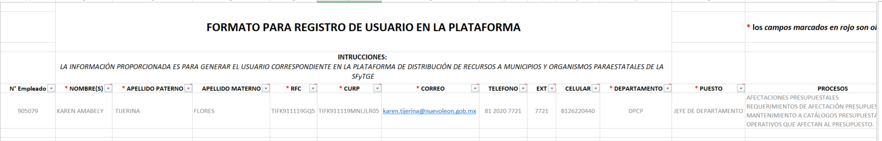

**Anexo 2**

**Se solicitó al área de QA Pruebas de los cálculos de las participaciones federales**

**Anexo 3**

**Se solicitó al área de QA Pruebas de integración con PAWA**

**Anexo 4**

**Se Genera Reporte de Entrega Mensual es este mismo documento**

**Anexo 8**

**Visita al usuario de Organismos, planeación de nuevas actividades**

**Anexo 9**

**Visita al usuario de DCCP, planeación de nuevas actividades**

**Anexo 10**

**Visita al usuario de CPH, planeación de nuevas actividades**

**Anexo 11**

**Visita al usuario de DAMOP, planeación de nuevas actividades**

**Anexo 12**

**Generación de cierre de Sprint y planeación de actividades para el siguiente Sprint**

**Anexo 13**

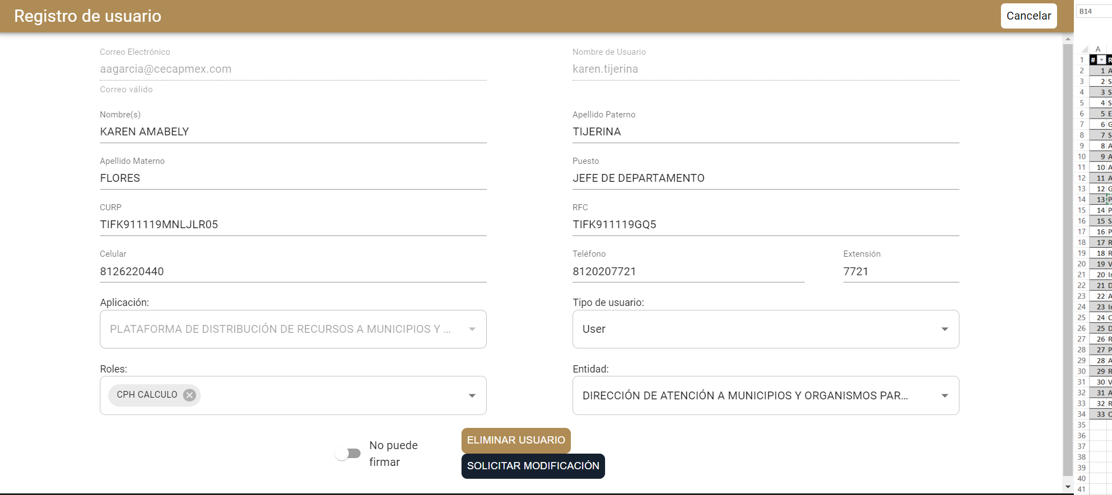

**Anexo 14**

**Se consume el siguiente EndPoint**

<http://10.200.4.105:5000/api/userapp-detail>

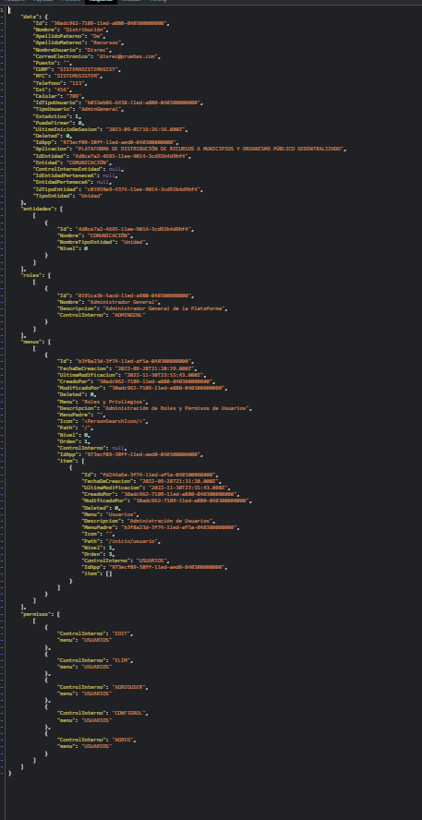

Anexo 15

Soporte de Micrositio apoyo en despliegue de actualizaciones

Despliegue de aplicación de pbr

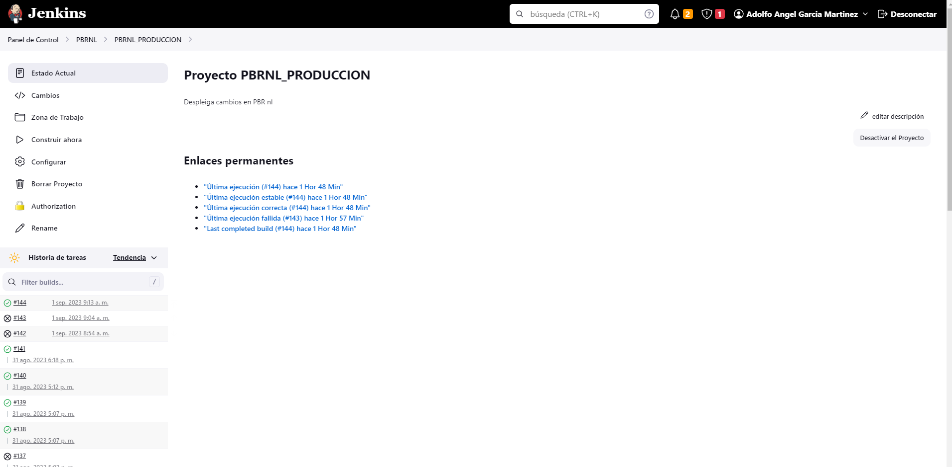

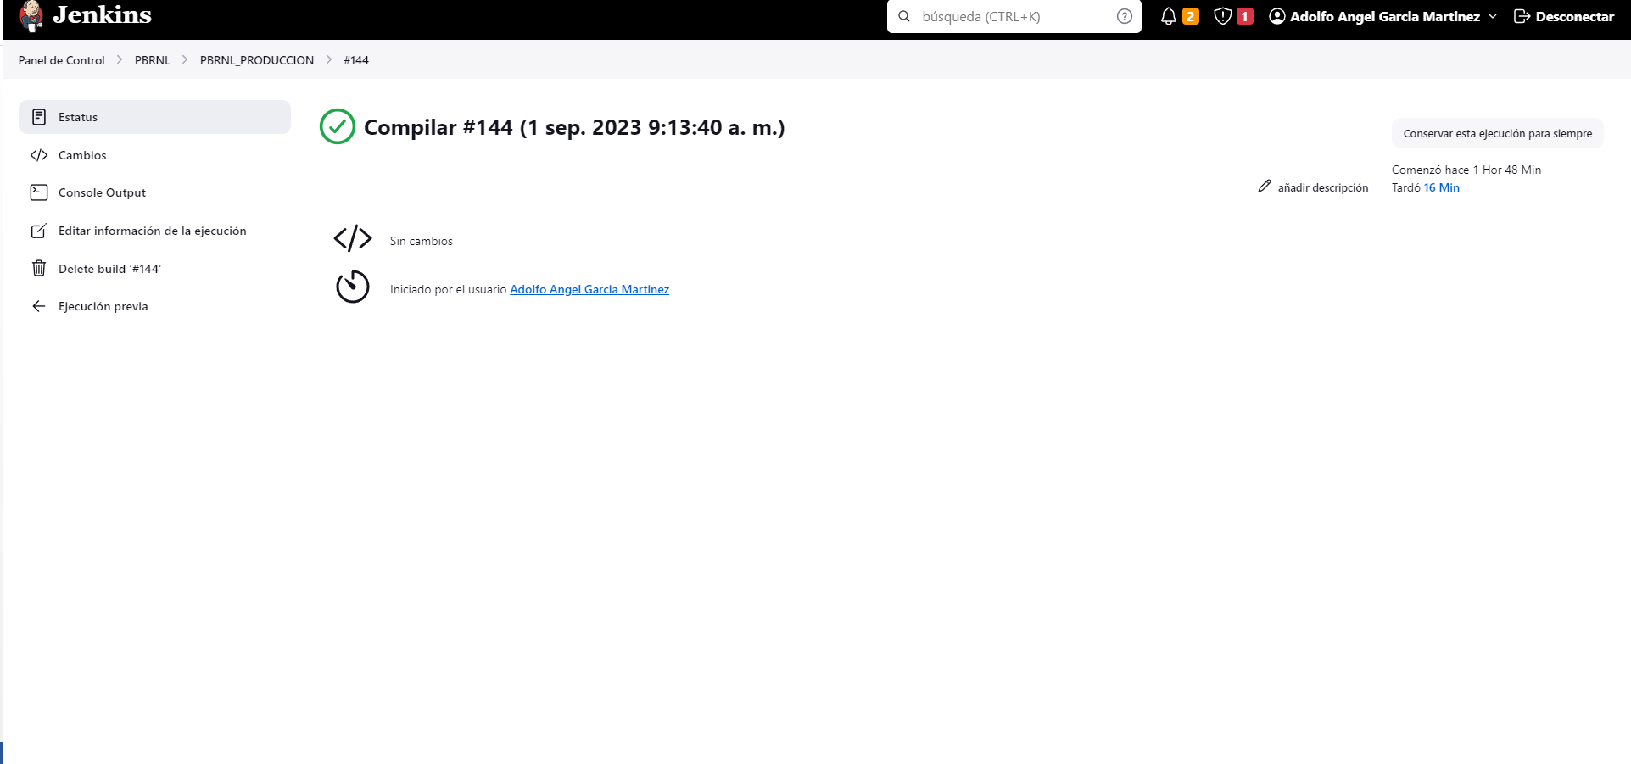

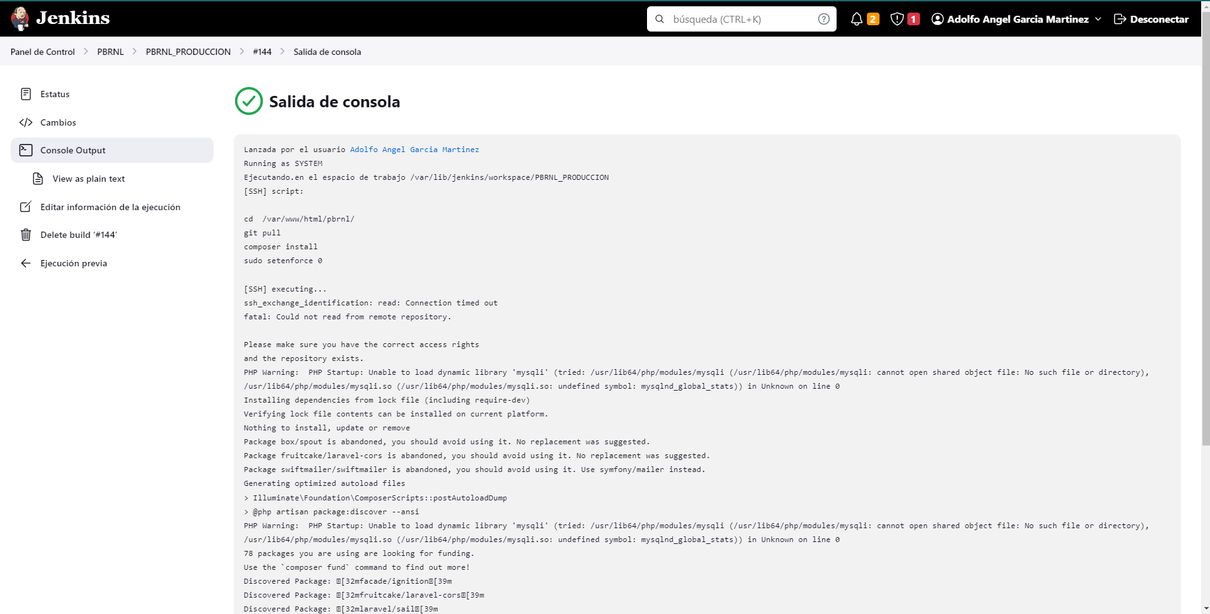

Anexo 19

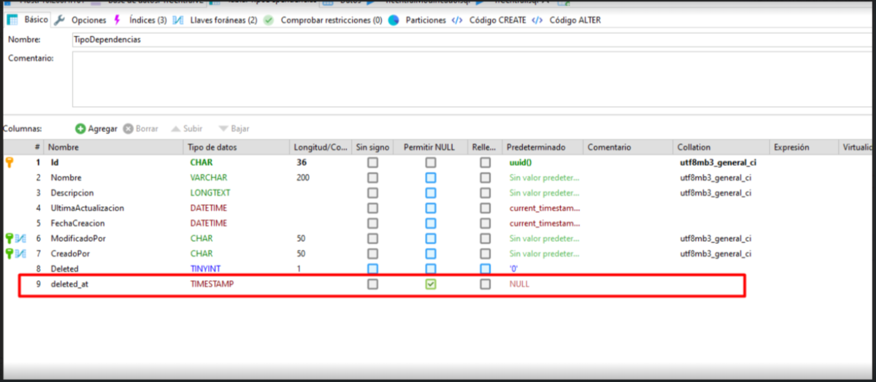

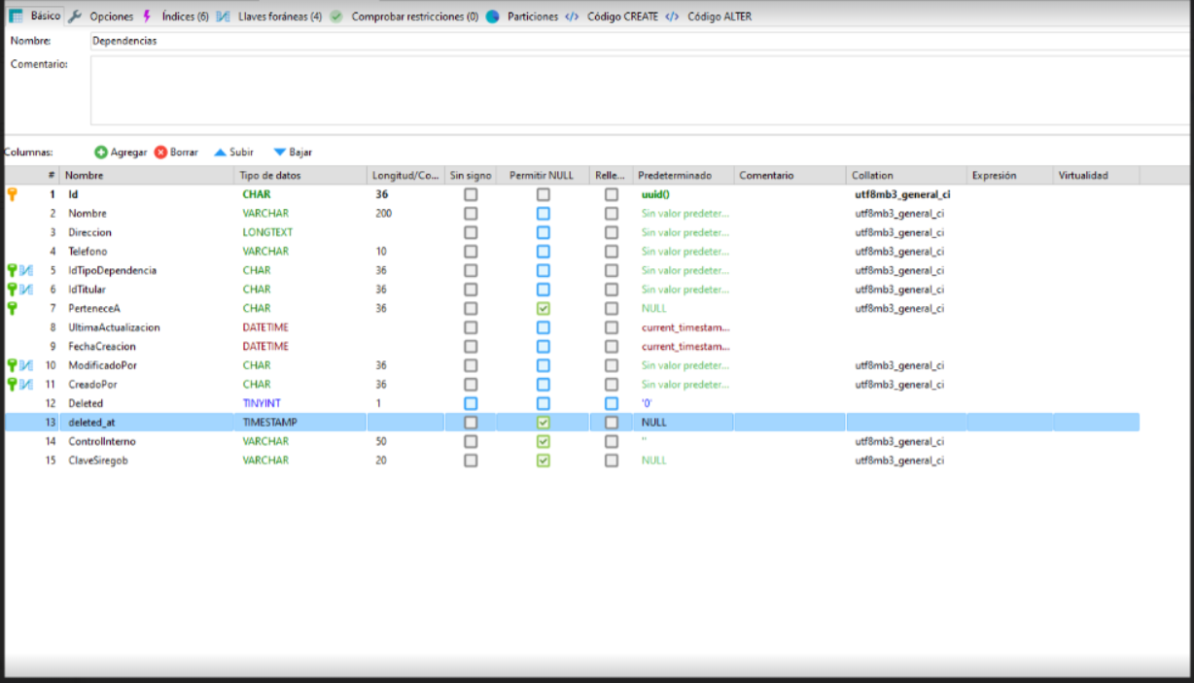

Se da retro de lo encontrado

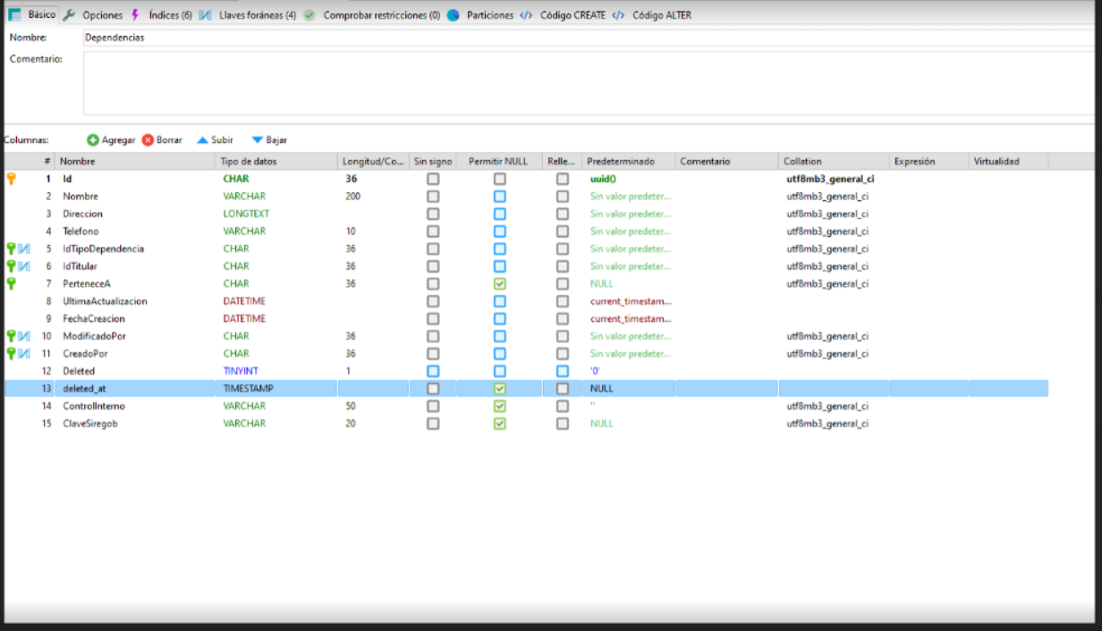

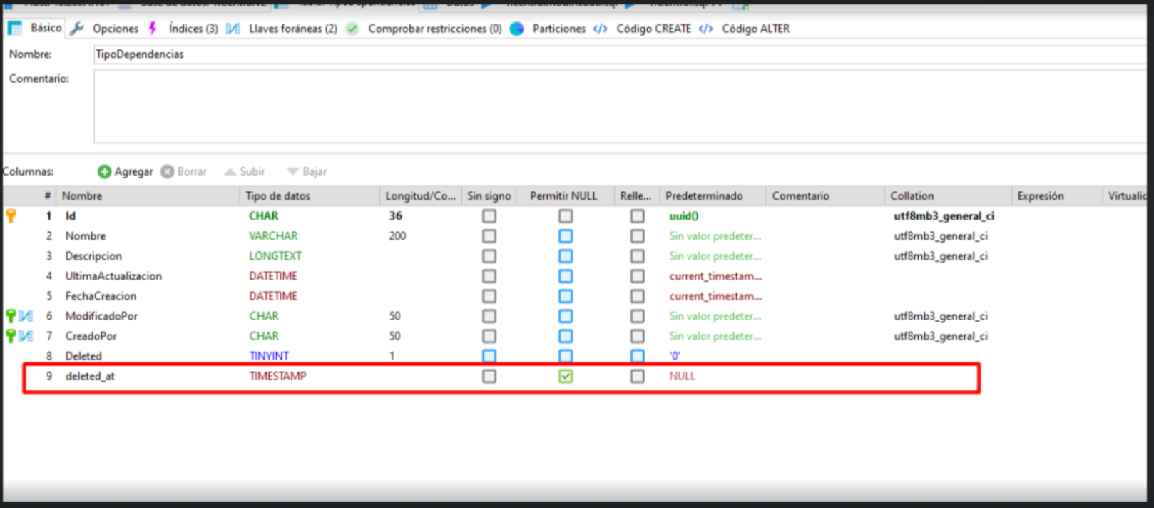

Anexo 21

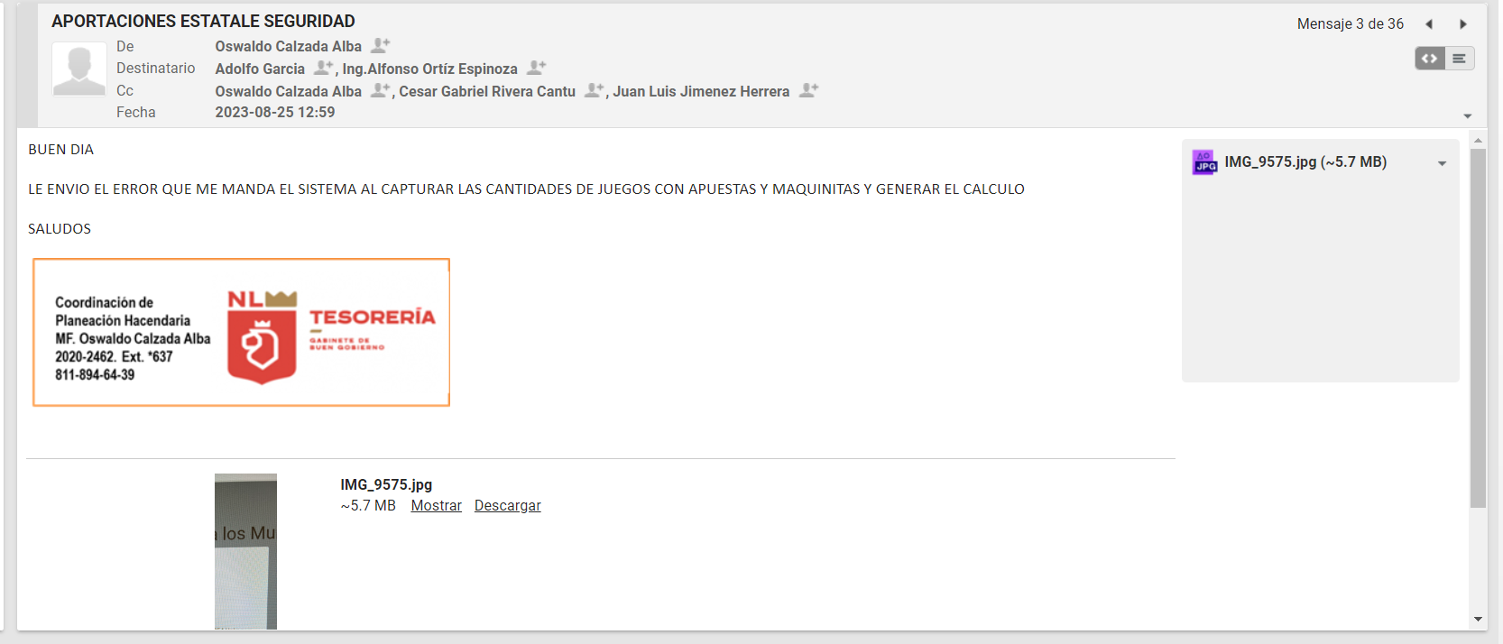

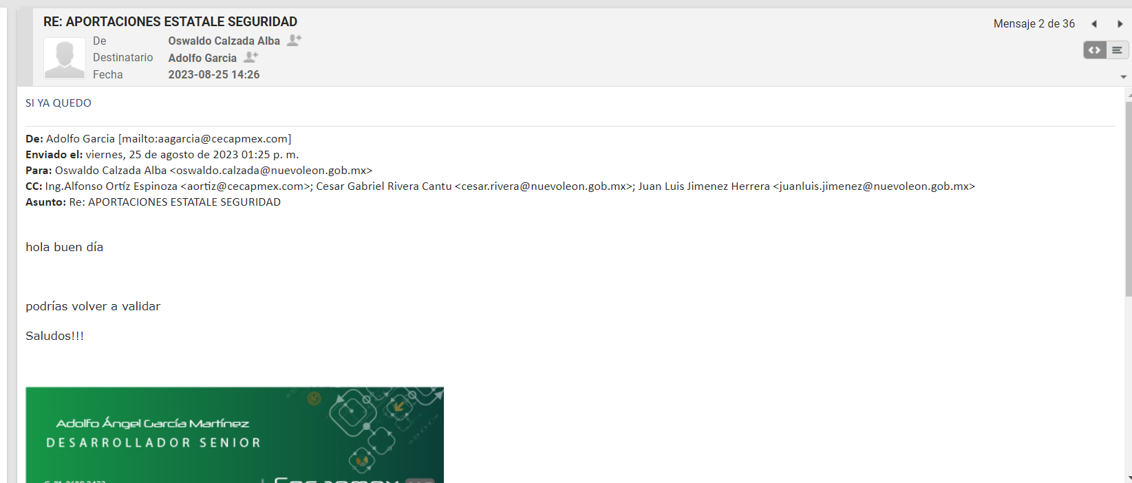

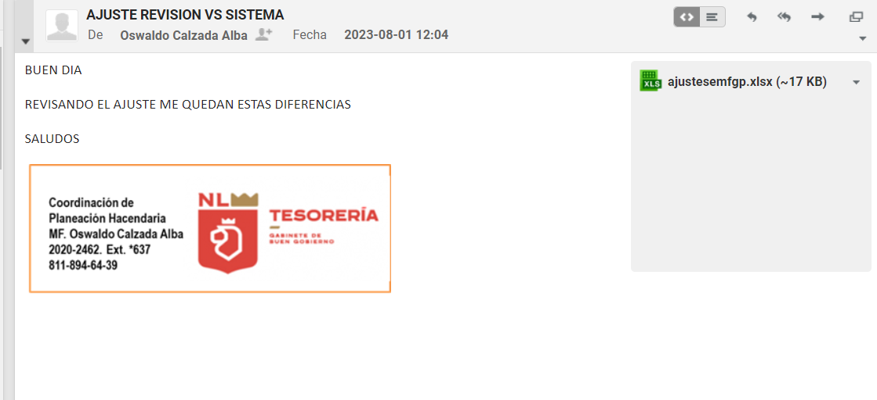

Anexo 28

Se crean vistas para la extracción de la información

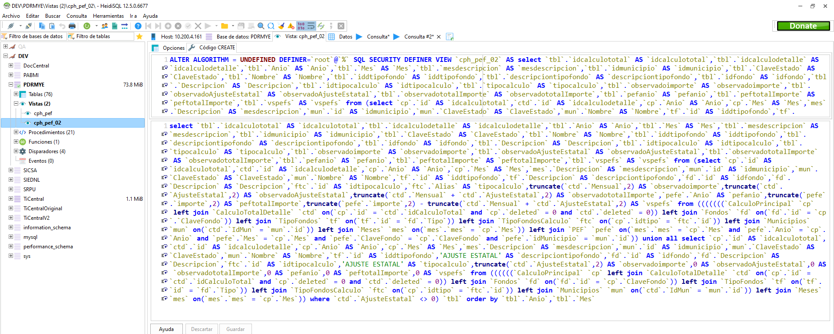

Anexo 32

Registro de Información de roles y menus

Se generan script para el registro de la información

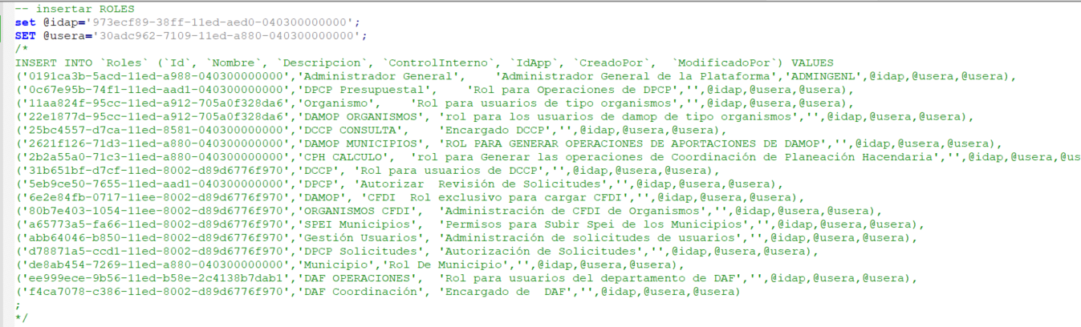

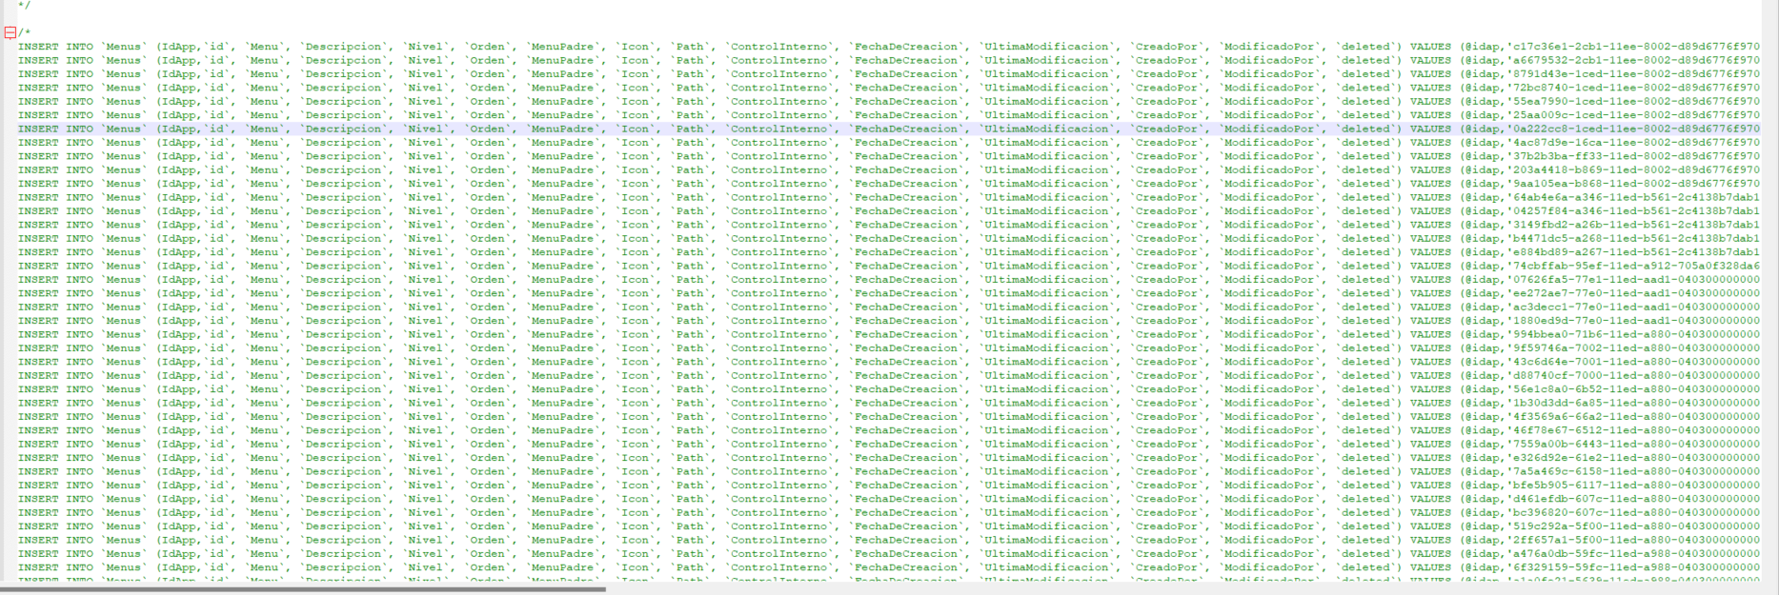

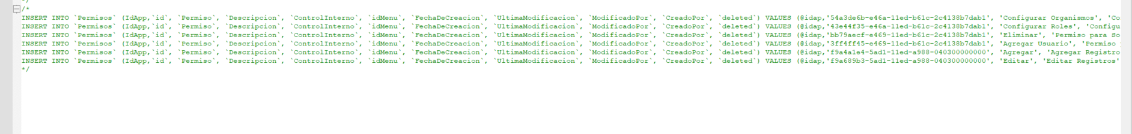

# **4. FIRMAS**

|  |  |
| --- | --- |
| **ELABORA** | **AUTORIZA** |
| Ing. Alberto Sobrado Garnica Asociado INAP | Ing. Néstor Ibarra Palomares Responsable de Tecnologías de Información |

**\*\*\*\*\*\*\*\*\*\*\*\*\*\*\*\*\*\*\*\*\*\*\*\*\*\*\*\*\*\*\*\*FIN DEL DOCUMENTO\*\*\*\*\*\*\*\*\*\*\*\*\*\*\*\*\*\*\*\*\*\*\*\*\*\*\*\*\*\***